Nastavni sadržaji za petak 8.5.
HRVATSKI JEZIK
Pročitaj tekst Majka na 192. stranici u udžbeniku koji je napisao Ivan Boždar. Riješi radnu bilježnicu na 133. stranici.
*U ovu nedjelju, 10. svibnja, obilježava se Majčin dan. Umjesto riječi, naslikaj sliku kojom ćeš pokazati majci koliko je voliš.

LIKOVNA KULTURA
Potrebni su ti flomasteri i manji bijeli papir (upola manji list papira od lista papira iz bilježnice)
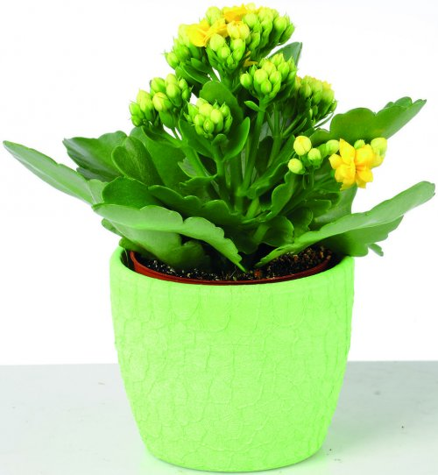
Promotri cvijet na fotografiji.

Promatrani cvijet naslikajte nanošenjem točkica osnovnim bojama - žuta, crvena i plava.
Zelenu boju stabljike i listova dobit ćete nanošenjem plavih i žutih točaka.
Podloga na kojoj stoji tegla također neka bude zelene boje. Cvijet i pozadina iza cvijeta će biti narančasti (točkate crvenim i plavim flomasterom) ili ljubičasti (točkate plavim i crvenim flomasterom) po vlastitom izboru. Točke treba nanositi jednu do druge, a ne jednu na drugu.

OPTIČKO MIJEŠANJE BOJA
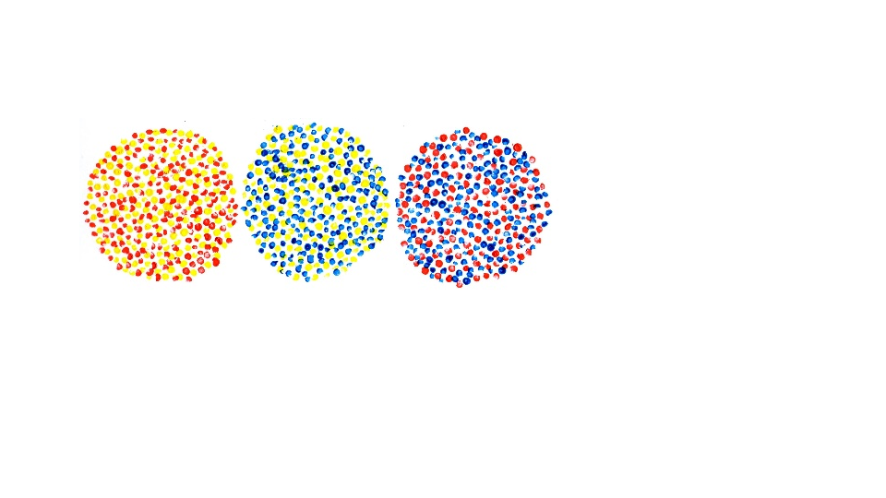
SAT RAZREDNIKA- Naučiti kako učiti
Pogledaj video i saznaj kako možeš još bolje i više naučiti kada učiš: https://www.youtube.com/watch?v=2RQvQU-iC9c
NJEMAČKI JEZIK
- U udžbeniku napraviti na 68. str. 19. zadatak i na str. 70. zad. 26.
Linkovi za igru i vježbu:
https://learningapps.org/view4926100
https://learningapps.org/view1711220
https://www.facebook.com/educacaofisicadadepressaoo/videos/230653001561053/

DODATNA NASTAVA
Otvori i pokreni prezentaciju Mozgalice (tipkom F5) i riješi zadane zadatke.
(Prezentacija poslana roditeljima na mail.)

